Modelado UML del Sistema C.I.S.P.P.H.

Luis David Caicedo Rodríguez
Edisson David Vargas Castiblanco
Javier Santiago Pérez Tobon
Escuela Tecnológica Instituto Técnico Central (ETITC)
Tecnología en Desarrollo de Software
Diseño de Software I
José Del Carmen Ortega Castro
26 de octubre de 2026

Modelado UML del Sistema C.I.S.P.P.H.
Introducción
El modelado con UML describe el sistema desde varias vistas complementarias: casos de uso, actividades, estados, clases, objetos, colaboración e implementación (Ferré Grau y Sánchez Segura, s. f.); la especificación de casos de uso sigue las plantillas de Chamba Zaragocín et al. (2025). Los diagramas se hicieron con PlantUML y se basan en los requisitos del proyecto y en las clases del simulador desarrollado por el equipo.
Casos de uso
Figura 1
Diagrama de casos de uso
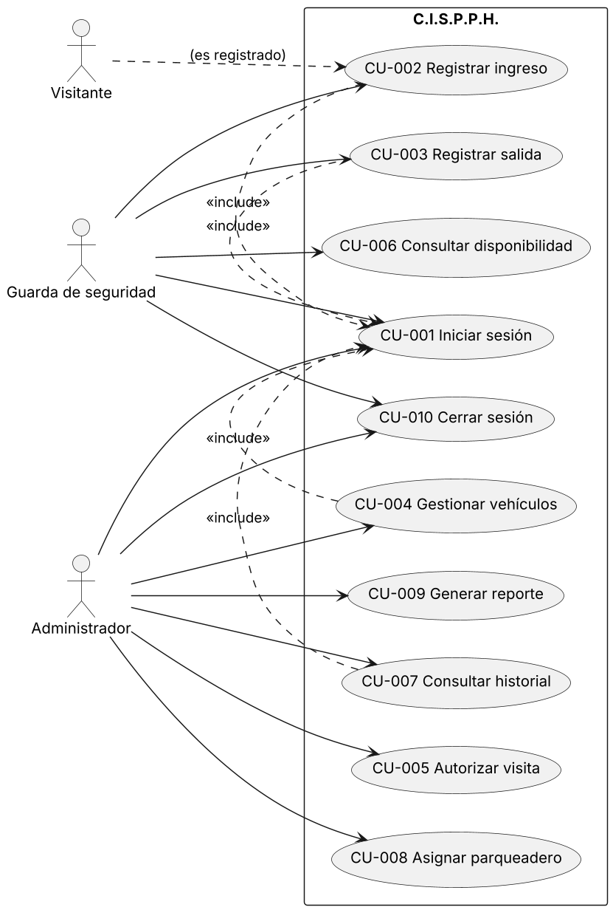
Nota. Elaboración propia. Los casos CU-001 a CU-010 provienen del documento de requisitos.
El guarda opera el ingreso, la salida y la consulta de disponibilidad; el administrador gestiona vehículos, visitas, historial, asignación y reportes. Todo caso protegido incluye el inicio de sesión (RF-007).
Especificación de CU-002 Registrar ingreso de vehículo
Tabla 1
Especificación del caso de uso CU-002
Campo | Contenido
Actor principal | Guarda de seguridad
Precondición | El guarda inició sesión (CU-001).
Disparador | Un vehículo llega a la garita.
Flujo principal | 1. El guarda digita la placa. 2. El sistema valida el formato. 3. El sistema busca el vehículo y verifica autorización. 4. El sistema asigna un puesto libre. 5. El sistema registra el ingreso con placa, fecha-hora y usuario. 6. El guarda permite el ingreso.
Flujos alternos | 3a. Placa no registrada o sin autorización: el sistema marca «revisar» y el guarda decide. 4a. Sin puesto libre: se registra la denegación por falta de cupo.
Excepciones | Placa vacía: no se guarda y se pide corregir. Fallo de conexión: se avisa, se permite reintentar y no se muestra como registrado (RNF-005).
Postcondición | Existe un registro de movimiento y la ocupación del puesto está actualizada.
Requisitos | RF-001, RF-005, RNF-003, RNF-005, RNF-006

Diagrama de actividades
Figura 2
Actividad: registrar ingreso de vehículo
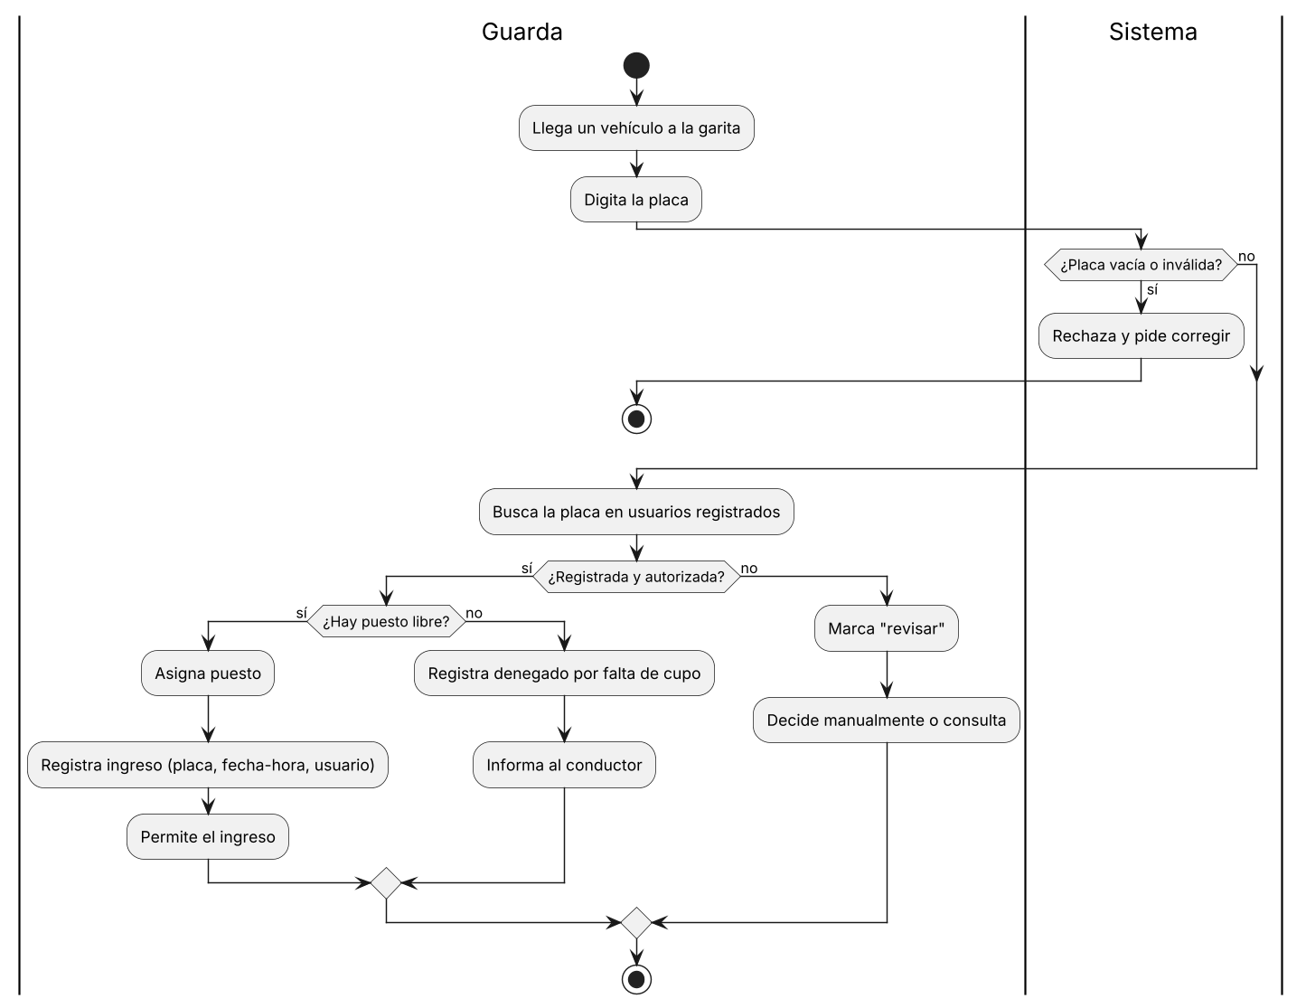
Nota. Elaboración propia.
Diagrama de estados
Figura 3
Estados de un puesto de parqueadero
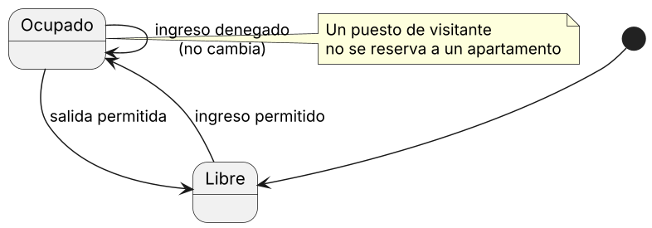
Nota. Elaboración propia.
Un puesto pasa a ocupado con un ingreso permitido y vuelve a libre con la salida. Un ingreso denegado no cambia su estado.
Diagrama de clases
Figura 4
Diagrama de clases del dominio
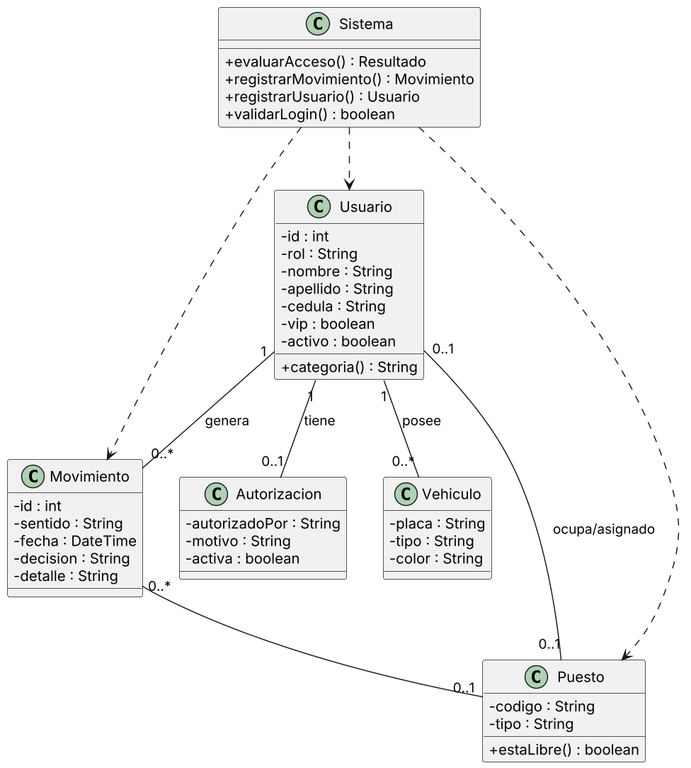
Nota. Elaboración propia a partir del simulador. Los nombres siguen el modelo de datos del documento correspondiente.
Diagrama de objetos
Figura 5
Instancia de ejemplo del modelo
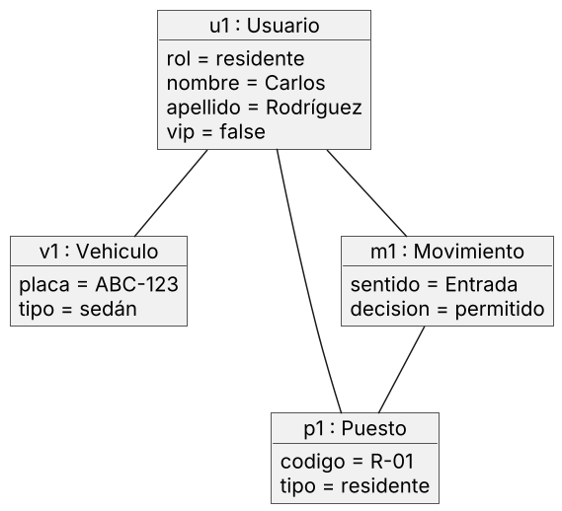
Nota. Elaboración propia. Datos de ejemplo.
Diagrama de colaboración
Figura 6
Colaboración para registrar un ingreso
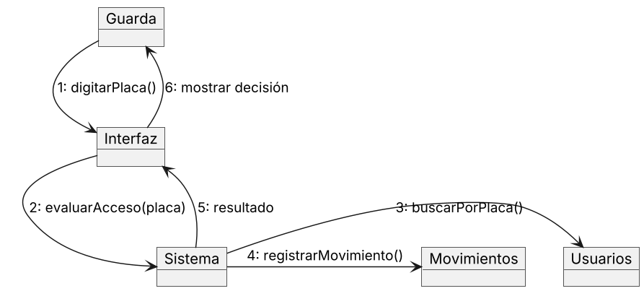
Nota. Elaboración propia. Los números indican el orden de los mensajes.
Diagrama de implementación
Figura 7
Componentes y despliegue
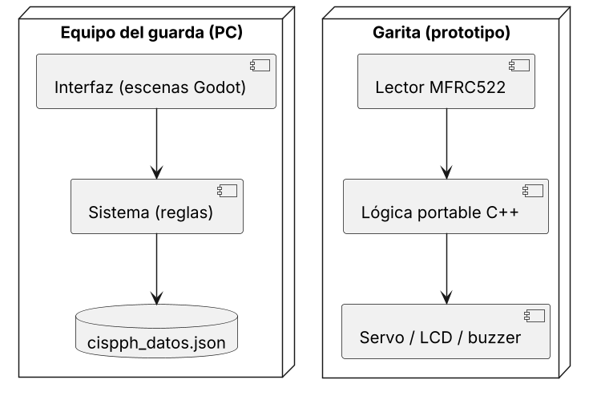
Nota. Elaboración propia. El prototipo de la garita se describe en la documentación del repositorio.
Los diez casos de uso en palabras simples
Tabla 2
Casos de uso del sistema
Código | Caso de uso | Quién lo hace | Para qué sirve
CU-001 | Iniciar sesión | Guarda o administrador | Entrar al sistema con su usuario y clave
CU-002 | Registrar ingreso de vehículo | Guarda | Dejar constancia de quién entra y a qué hora
CU-003 | Registrar salida de vehículo | Guarda | Cerrar el movimiento y liberar el puesto
CU-004 | Gestionar vehículos | Administrador | Agregar, consultar y corregir los vehículos autorizados
CU-005 | Autorizar y registrar visita con vehículo | Administrador | Avisar que una visita puede entrar
CU-006 | Consultar disponibilidad de parqueaderos | Guarda | Saber cuántos puestos hay libres
CU-007 | Consultar historial de accesos | Administrador | Buscar quién entró y salió, por fecha y placa
CU-008 | Asignar parqueadero | Administrador | Decidir qué puesto usa cada vehículo
CU-009 | Generar reporte | Administrador | Resumen de entradas y salidas por fechas
CU-010 | Cerrar sesión | Cualquier usuario | Salir sin dejar el sistema abierto
Nota. Los códigos corresponden al documento de requisitos.
Especificación de CU-003 Registrar salida de vehículo
Tabla 3
Especificación del caso de uso CU-003
Campo | Contenido
Actor principal | Guarda de seguridad
Precondición | El guarda inició sesión y el vehículo figura dentro del parqueadero.
Disparador | Un vehículo llega a la barrera de salida.
Flujo principal | 1. El sistema lee la placa y compara el rostro. 2. El sistema confirma que la persona figura dentro. 3. El sistema registra la salida con fecha, hora y usuario. 4. Se libera el puesto. 5. Se abre la pluma.
Flujos alternos | 2a. La persona figura fuera: se deniega y se registra. 1a. Conduce otra persona: el sistema marca «revisar»; el guarda puede llamar al residente y decidir.
Excepciones | Fallo de conexión: se avisa, no se muestra como registrado y se puede reintentar.
Postcondición | El movimiento queda en el historial y el puesto queda libre.
Requisitos | RF-002, RNF-005, RNF-006

Especificación de CU-005 Autorizar y registrar visita con vehículo
Tabla 4
Especificación del caso de uso CU-005
Campo | Contenido
Actor principal | Administrador
Precondición | El administrador inició sesión.
Disparador | Un residente avisa que recibirá una visita con vehículo.
Flujo principal | 1. El administrador registra nombre, documento y placa de la visita. 2. Indica quién la autoriza y el motivo. 3. El sistema guarda la autorización como vigente. 4. Cuando llegue, el sistema la reconocerá como visitante autorizado.
Flujos alternos | 3a. La visita no llega o se vence: se desactiva la autorización. Una visita sin autorización vigente queda en «revisar».
Excepciones | Placa o documento ya registrados: el sistema no permite el duplicado.
Postcondición | Existe una visita con autorización vigente.
Requisitos | RF-004, RNF-002

Cómo leer cada diagrama
Tabla 5
Guía de lectura de los diagramas UML
Diagrama | Qué responde | Cómo leerlo
Casos de uso | ¿Quién usa el sistema y para qué? | Los muñecos son personas; los óvalos son lo que pueden hacer
Actividades | ¿Qué pasos se siguen? | Se lee de arriba abajo; los rombos son decisiones
Estados | ¿En qué situación puede estar un puesto? | Cada cuadro es una situación y cada flecha, lo que la cambia
Clases | ¿Qué datos maneja el sistema? | Cada caja es una cosa (usuario, vehículo, puesto) con sus datos
Objetos | ¿Cómo se ve un ejemplo real? | Es una foto de las clases con datos de ejemplo
Colaboración | ¿Quién le habla a quién y en qué orden? | Los números indican el orden de los mensajes
Implementación | ¿Qué piezas forman el sistema? | Cajas con las partes del software y del equipo físico

Coherencia con el simulador
Las clases corresponden a los datos que maneja el simulador (usuarios, vehículos, puestos y movimientos). La clase Autorizacion modela los datos de visita que el simulador guarda dentro del usuario; es un refinamiento del modelo, no una copia literal del código.

Referencias
Chamba Zaragocín, W. P., Guamán Quinche, E. R., Alvarez Pineda, F. J., Guamán Quinche, J. O., Zaragocín Arrobo, G. B., y Valarezo Benítez, G. Á. (2025). Análisis y diseño preliminar de software basado en el modelado de requisitos y casos de uso: Un enfoque teórico y práctico. Universidad Nacional de Loja.
Ferré Grau, X., y Sánchez Segura, M. I. (s. f.). Desarrollo orientado a objetos con UML. Facultad de Informática, Universidad Politécnica de Madrid.

